西北工业大学网络教育学院
毕业论文范本

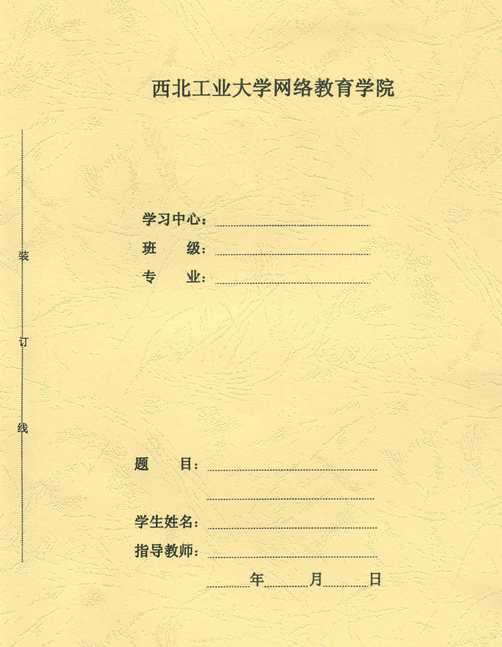

毕 业 论 文

西北工业大学网络教育学院

毕业论文任务书

- 题目：
商务楼项目进度控制方法研究
- 指导思想和目的要求：
本论文从~~~方面着手，实现了~~。
- 主要技术指标：
论文中出现的名词。例如：工程；项目管理；进度控制。
- 进度与要求：
1月1日 参加动员会，与指导教师见面
1月1日-1月30日 论文调研，确定题目，填写任务书
2月1日-3月10日 论文写作修改
3月20日 论文答辩
- 主要参考书及参考资料：
[1]xxx,市场形态，湖南，湖南大学出版社,2007年2月，52-54页
[2]xxx,市场之我见，第二版，华东交通大学，华东交通大学出版社,2006年7月，101-104页
学习中心：xxxxxxxxxx 班 级： 005309404
专 业： 工商管理 学 生： xxx
指导教师： xxx
摘 要

进度控制作为工程项目管理中的重要内容，是一个工程项目成功实施的基础和关键因素，直接关系到建筑企业的经济效益和信誉。X商务楼项目是ZT公司承接的一个比较大的工程项目，该项目的进度计划控制有一定的复杂性，研究该项目的进度控制方法有一定的现实意义和方法论价值。

关键词：工程；项目管理；进度控制

目 录
摘要…………………………………………………………………………………I
目录…………………………………………………………………………………II
第一章 绪论…………………………………………………………………………1
1.1 现实背景和理论背景……………………………………………………………2
1.1.1现实背景………………………………………………………………………3
1.2 研究的目的和意义………………………………………………………………4
第二章公司进度管理现状及问题分析…………………………………………… 5
2.1公司施工进度管理中存在的主要问题…………………………………………6
2.1.1 施工进度计划中存在的主要问题……………………………………………7
…
…
…
…
…
参考文献………………………………………………………………………… …
致谢……………………………………………………………………………… …

第一章 绪论
说明：大标题请重新起一页
说明：行间距统一设定为1.5

1.1 现实背景和理论背景
1.1.1现实背景
现代项目管理是利用系统工程的观念和方法，对某项复杂的一次性任务进行全过程、全方位的管理^{【1】}。建筑工程项目依据管理主体和管理内容的区别，大致可以分为建设项目管理(由业主进行)、设计项目管理(由设计方进行)、监理项目管理(由监理方进行)、投资项目管理(由投资方进行)和施工项目管理(由建筑承包商进行)。
1.2 研究目的和意义
目施工的计划编制与动态控制，受到诸多内外因素的影响。如果不对这些因素进行全面的调查、研究和分析，仅凭经验管理，不靠科学合理的计划来组织生产，就有可能使项目的施工处于无序和混乱的状况，使管理者感到每天事情很多、很繁忙，最后效果却不好。因此，运用系统工程的思维方法，采取网络计划技术中的PERT法，通过认真细致地收集原始的数据和资料，用计算机软件编制科学的项目施工进度计划，并在项目施工的过程中进行动态的跟踪和控制，对于工程项目管理和企业的各方面，都具有重要的意义。

第二章 公司进度管理现状及问题分析
说明：大标题请重新起一页
说明：行间距统一设定为1.5
2.1公司施工进度管理中存在的主要问题
2.1.1 施工进度计划中存在的主要问题
认为进度计划是一种摆设，可有可无。在施工中常听到这样的话：“这些工程我非常熟悉，该做什么我脑子非常清楚”。对于小工程，或许可以这样。但大型工程，工期长，环节多，意外情况也多，没有很好的进度计划，公司也很难在一个长的时间跨度内向业主、监理工程师或总施工企业以及其它施工企业表明自己的施工组织状况，同时对于施工企业而言也很难指导自己的施工，并在资源上从容调度和平衡优化。

参考文献
[1]xxx,市场形态，湖南，湖南大学出版社,2007年2月，52-54页
[2]xxx,市场之我见，第二版，华东交通大学，华东交通大学出版社,2006年7月，101-104页

致 谢
简述自己通过本设计的体会，并对指导教师以及协助完成毕业设计的有关人员表示感谢。

